Правила поведения на улице в темное время суток
Зимой темнеет рано и очень быстро, что способствует совершению ДТП.
Из-за сугробов плохо просматривается проезжая часть, в связи с чем, пешеход может не увидеть приближающейся опасности.
В снегопады заметно ухудшается видимость, появляются заносы, ограничивается и затрудняется движение пешеходов и транспорта. Снег мешает обзору дороги. Для водителя видимость на дороге тоже ухудшается.
На дорогах и тротуарах образуется наледь, что может привести к заносу автомобиля, увеличению тормозного пути, кроме того, сам пешеход может поскользнуться и оказаться на проезжей части.
1. Переходите дорогу только по пешеходному переходу, с хорошей видимостью дороги. При переходе увеличьте безопасное расстояние до автомобиля.
2. Перед тем как переходить дорогу по пешеходному переходу, остановитесь, убедитесь, что водители транспортных средств Вас пропускают, либо транспортные средства отсутствуют поблизости. Для этого посмотрите вначале налево, затем направо, после чего еще раз налево. Не подходите близко к краю проезжей части, Вы можете поскользнуться.
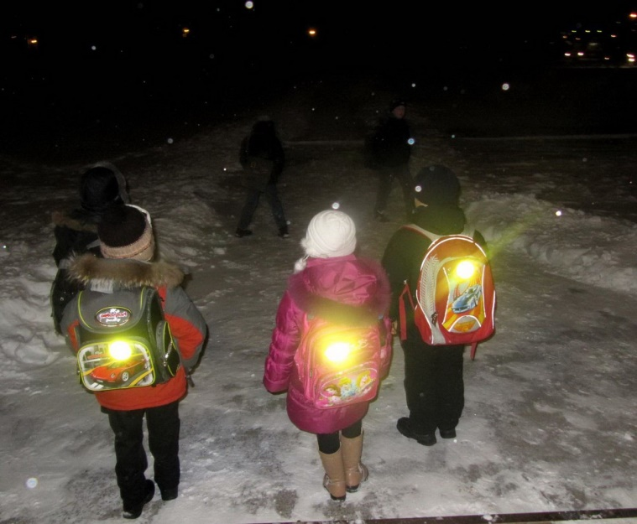
3. Используйте «видимую» зимнюю одежду. Один из самых простых способов сделать так, чтобы водители Вас и Вашего ребенка – одевать яркую одежду.
4. Используйте световозвращающие аксессуары. Купив и закрепив на своей одежде и одежде модный световозвращающий аксессуар – повязку, нашивку или брелок – вы увеличиваете шансы того, что водитель заметит его издалека в пасмурный зимний день.
5. Передвигайтесь по тротуарам, в случае их отсутствия, двигайтесь по краю обочины, навстречу движущимся транспортным средствам.

